日期：1140925
年級：三年級
課程設計：單元二 How old are you?(你多大了呢?)
教學內容今天三年級英語「How old are you? (你多大了呢?)」句型與數字的連結，以下是具體的學習方式、學生反思能力的培養，以及培養教案素養的建議。
- 句型與數字連結的具體學習方式
- 復習數字1~10（或11/12）：以canva或歌曲例Lokah suga’加強學生對基本數字的認識。
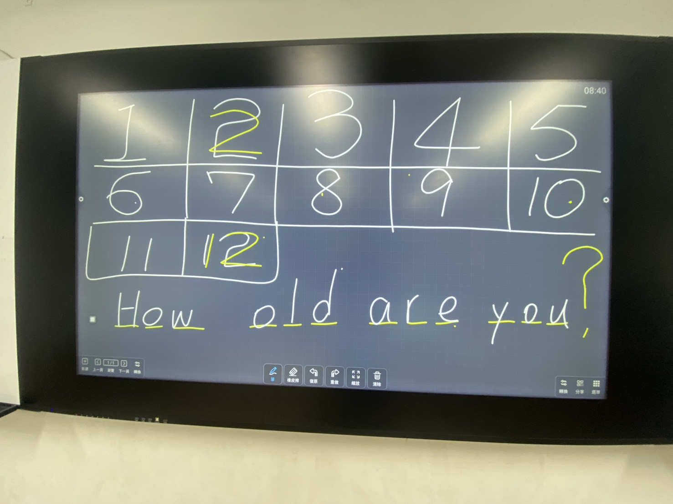
- 句型教學：電子黑板寫出基本句型「How old are you?」「I'm ___ years old.」並用中文說明句子意思。
- 情境引導：利用有趣的語境如board game，邀請孩子們在活動中猜動物的年齡，並練習用句型詢問與回答。
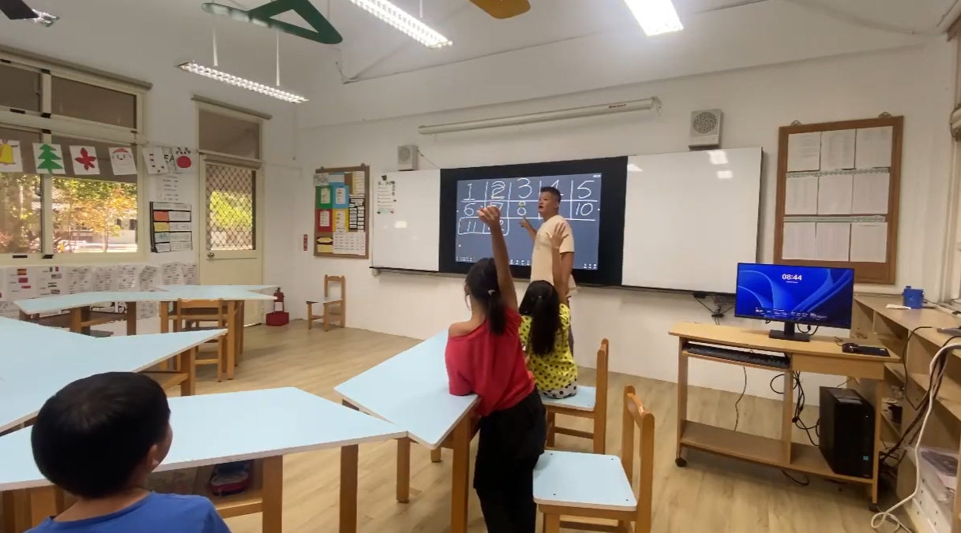
- 分組練習與口語互動：
組成員互相問答，強化句型和數字的實際運用(two / three in a group)。
- Go over the question：
  - 布置作業讓學生去訪問家長、師長或同學「How old are you?」並記錄答案，促進語言真實使用。
- 學生反思能力的培養
- 透過訪問與互動，孩子不僅練習語言，也開始觀察並比較不同人的年齡差異，培養基礎的認知反思能力。
- 設計教學時可加入反思問題，如「你覺得你問的人的年齡跟你一樣嗎？」「為什麼我們要知道別人的年齡？」激發學生思考句型在生活中的用途。
- 鼓勵學生回顧學習過程，分享自己的想法或遇到的問題，如「這個句型的哪個部分最容易忘記？」「怎麼記數字比較快？」
- 培養對此教案的素養
- 強調語言學習與生活經驗結合，讓孩子感受到英語句型是溝通工具而非死記硬背。
- 鼓勵老師反思教學設計是否符合學生年齡特性和興趣，並根據孩子反應調整教案活動。
- 用多元評量方式（口語問答、筆記作業、小組互動）了解學生語言表達及反思能力發展狀況。
- 持續將句型練習與其他生活主題結合，例如數字、家庭成員、生日活動等，培養跨領域語言素養。
總結來說，三年級學生學「How old are you?」句型可結合數字教學透過情境與互動強化練習，並設計反思活動提升理解和應用力。英師CHRIS則透過教案素養建立優化教學品質，培養學生整體語言能力與反思思考。
